ÚKOLY NA TÝDEN OD 15.3. DO 19.3.2021 PRO 5. ROČNÍK
ČESKÝ JAZYK
MOJE MILÉ DĚTI, POSÍLÁM ÚKOLY NA DALŠÍ TÝDEN.
UPOZORŇUJI, ŽE VE ČTVRTEK ODPADÁ ONLINE VÝUKA Z DŮVODU PORADY PEDAGOGICKÝCH PRACOVNÍKŮ!!!
- ZASÍLEJTE VYPLNĚNÉ ČTENÁŘSKÉ LISTY NAŠÍ POVINNÉ ČETBY.

- PROCVIČUJTE NOVOU LÁTKU – VZORY PŘÍDAVNÝCH JMEN - V SOUBORECH MÁTE SLOŽKU S PRAVIDLY KAŽDÉHO VZORU.

- DOPORUČUJI ZKOUŠET PSANÍ DIKTÁTŮ V PRACOVNÍM SEŠITĚ A UČEBNICI!

- V PONDĚLÍ NÁS ČEKÁ DIKTÁT K PROVĚŘENÍ VŠEOBECNÝCHZNALOSTÍ PRAVOPISU.

- VE ČTVRTEK ODPADÁ ONLINE VÝUKA!

- VYPRACUJTE CVIČENÍ do sešitu (do středy)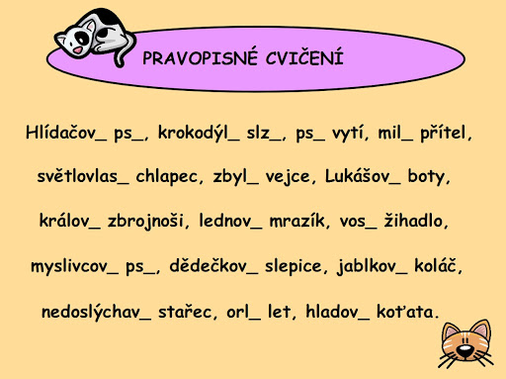

- Vypracujte do sešitu cvičení 6 v učebnici na str. 82. (do čtvrtka)

- Vypracujte do sešitu cvičení 8 v učebnici str. 83.

VLASTIVĚDA
- Test z opakování učiva 4. ročníku.
(z učebnice str. 5 -7)
- Zápis nově probrané látky do sešitu:
Školství po skončení třicetileté války
Úpadek školství, na vesnicích školy zrušeny a převládala negramotnost.
Jan Amos Komenský
Říká se mu dodnes ,, učitel národů“. Zavedl změny ve způsobu vyučování. (Děti se podle něj měli učit pomocí obrázků, neměli být biti s do školy měli chodit jak chlapci tak dívky).
- Školní docházka nebyla povinná.
- Nejznámější univerzitou v tomto období2. byla Karlova univerzita.
- Přečtěte si další látku z učebnice na str.17 a 18, prohlédněte obrázky a mapku.

VÝTVARNÁ VÝCHOVA
Z RŮZNÝCH PŘEDMĚTŮ (venku – kameny, klacíky, doma – hračky, knihy…) POSKLÁDEJ PROJEKT, OBRAZEC, DŮM…COKOLIV, VYFOŤ A POŠLI NA MAIL, CHAT NA TEAMS… (práce je na známky!)
Pro příklad moje práce: hranice z pastelek
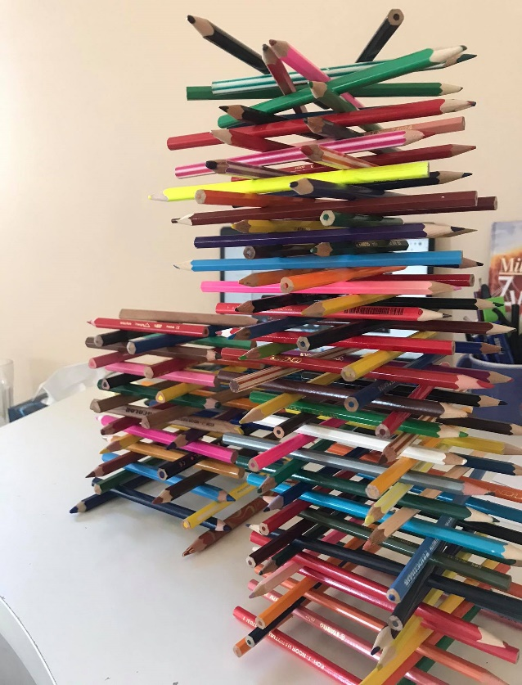

MATEMATIKA
PROSÍM, VYPLŇUJTE CVIČENÍ KAŽDÝ DEN, abychom je mohli společně kontrolovat!!!
Pondělí – shrnující test pracovní sešit strana 62 (kromě cvičení 10 a 11)
Úterý – online hodina, pokud vám nějaké příklady z pondělí nešly, prosím, připravte si je; jinak záporná čísla a nerovnice, společné procvičování
Středa – online hodina, přímá úměrnost (pracovní sešit strana 64)
Čtvrtek – pracovní sešit strana 64 a 65, doplňte všechna cvičení, která jsme ve středečním vyučování nestihli, doučovací online hodina
Pátek – opakování dělení se zbytkem, učebnice strana 41, cv. 4 do školního sešitu + cvičení 5 a 6 (v případě potíží si podtrhněte příklady, které vám nešly a zopakujeme si je ve čtvrtek na online)
Doufám, že jste všichni zdraví a těším se na vás!
ANGLICKÝ JAZYK
1. ON-LINE hodina Budeme zkoušet čtení a překlad: - učebnice str. 31 text Capital cities - dokončíme cvičení v pracovním sešitě Pracovní sešit str. 31/ cvičení 1 - využij poslech číslo 69 - poslouchej a napiš A nebo B Pracovní sešit str. 31/ cvičení 2 - napiš otázky a odpovědi Napíšeme si on-line test na slovní zásobu 3. lekce (pečlivě si ji zopakujte)!!!
2. ON-LINE hodina - budeme pracovat s textem v učebnici na str. 32-33 Zapište si novou slovní zásobu: surprise - překvapení clue – nápověda, indicie treasure hunt – hledání pokladu safe – opatrný, bezpečný left – vlevo right – vpravo cinema – kino cross – přejít What is this? Co je toto? (jednotné číslo) What are these ? Co jsou tito, tato ? (množné číslo) - udělejte si poslech číslo 67 - přečtěte si text v učebnici na str. 32- 33 - text ústně přeložte Odpovězte písemně do sešitu na následující otázky. Odpovídejte celou větou. Své odpovědi na otázky budete zasílat ke kontrole!!!
1. Where are Theo and Lily? 2. What places can they see? 3. What´s the treasure? 4. What´s opposite the bank? 5. What´s in the park? 6. Where is the river? 7. Is the bridge new? 8. Where´s Theo´s mum?
Pracovní sešit str.30/1 - odpovídejte ano/ne, využijte text v učebnici str. 32-33
Pracovní sešit str. 30/2 - můžete se pokusit vypracovat, budeme si vysvětlovat on-line
PŘÍRODOVĚDA: - přečtěte si v učebnici na str. 50-51
Zápis:
ŽIVOČICHOVÉ - živí se jinými živými organizmy – rostlinami nebo živočichy - jsou schopni se aktivně pohybovat z místa na místo
Dělení: A) OBRATLOVCI - mají kostru - základem kostry je páteř tvořená z obratlů (podle toho název) Dělení
1. Ryby - mohou žít pouze ve vodě - tělo pokryté šupinami - dýchají žábrami např. kapr obecný, štika obecná, pstruh obecný
2. Obojživelníci - tvoří přechod mezi vodními a suchozemskými obratlovci - vajíčka kladou do vody, jejich larvy (pulci) – dýchají žábrami - dospělí jedinci žijí na souši a dýchají plícemi patří sem žáby, čolci a mloci
3. Plazi - dýchají plícemi - tělo mají pokryté šupinami - patří sem hadi, ještěři, želvy a krokodýli - většina plazů žije v tropickém pásu
4. Ptáci - tělo pokryto peřím, jsou přizpůsobeni k letu - přední končetiny se přeměnily na křídla - čelisti jsou proměněny v zobák - dýchají plícemi např. káně lesní, bažant obecný, kos černý
5. Savci - několik tisíc druhů, patří sem i člověk - rodí živá mláďata, která sají od matky mateřské mléko = savci - dýchají plícemi
B) BEZOBRATLÍ - nemají kostru ani páteř složenou z obratlů - oporu těla zajišťují svaly a různé tělesné schránky - na Zemi žije daleko více bezobratlých než obratlovců - někteří jsou velmi malí Nejvýznamnější skupinou je hmyz
Dělení hmyzu:
1. Motýli např. bělásek zelný, babočka admirál, otakárek fenyklový
2. Brouci např. slunéčko sedmitečné, střevlík, roháč
3. Blanokřídlí např. včela, vosa, mravenec
4. Dvoukřídlí např. moucha domácí, komár, vážka ploská
Nováčková

